报价方式：
需于截止日期递交相关文件至采购部，相关证件包含但不仅限于（所有证件均需加盖企业红章 ）：
1.技术标1份：
① 供应商三证复印件（企业组织机构代码、税务登记证、营业执照复印件）
② 详细产品参数和介绍（包括产品规格、材料、保质期、售后服务及交货期等）
③ 产品销售业绩（如有）
④ 其他供应商认为需要提供的文件
2.商务标1份（需密封在信封内）。
商务标请注明产品名称、规格型号、制造商、品牌等相关信息。本次报价价格包含货物到达甲方指定位置并能正常使用所需的一切费用，包括但不限于包装费、运输费、装卸费、税费、安装费等。
- 本项目入围一家，入围方式：最终得分=总价/产品技术分（满分10分）。最终得分最小者即为入围供应商。
4.每样都提供样品：样品需贴有标签，注明投标单位名称。若未提供样品则取消其参选资格。样品作为此次评分因素之一。

采购需求：（含安装）
名称 | 规格 | 配置要求 | 参考图片 | 数量
浴室三角置物架 | 约23cm*23cm*6cm | - 太空铝，厚≥3.3mm；  - 边角采用圆角处理，无毛刺；  - 表面阳极氧化处理；  - 铝银色；  - 底板镂空； | 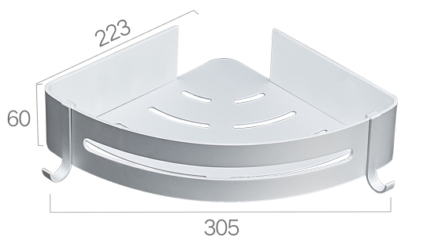 | 780
卫生间单钩 | 约高67mm*宽11-25mm* | - 材质304不锈钢，厚≥3mm；  - 圆角处理；  - 表面拉丝处理；  - 规格见图。 | 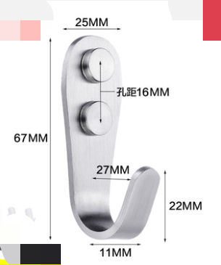 | 900
卫生间毛巾架 | 约长：50cm*宽22cm*高14.5 | - 材料太空铝，阳极氧化处理；  - 分2层，上层宽22cm，下层宽单根型材；  - 上下层都采用一体成型，圆角处理；  - 上层可90°折叠上翻。 | 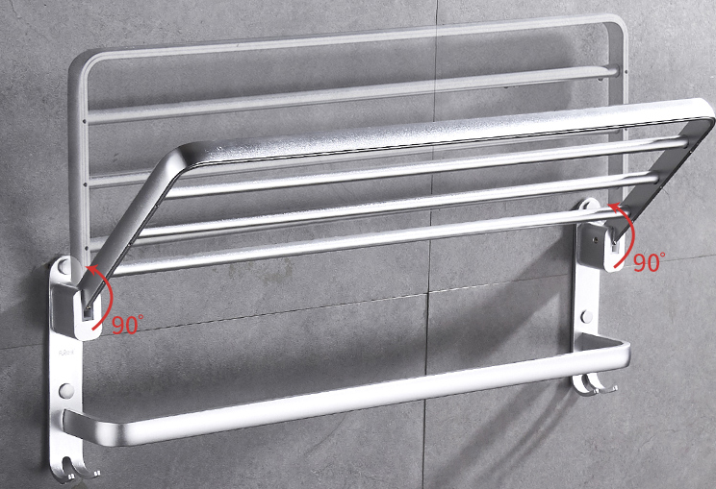 | 780

产品技术分（10分）
序号 | 评标内容 | 满分分值
1 | 供应商资质 | 0-1分
1 | 对应于采购需求的符合度。 | 0-6分
2 | 同类项目业绩。需提供合同复印件（同类业绩是指与采购标的同品类的产品业绩）。 | 0-1分
3 | 售后服务应对方案及承诺 | 0-1分
4 | 供货时间 | 0-1分

对规格要求有问题，请联系后勤保障处 陈老师：0577-88002669

